Урок защиты прав потребителей прошёл в детской библиотеке

В стенах МБУ "Централизованная библиотечная система" г.Азнакаево состоялось мероприятие, организованное сотрудником Альметьевского территориального органа Ириной Синицей . Участниками стали школьники 6 и 7 классов МБОУ СОШ №6, проявившие интерес к важной сфере своей повседневной жизни — защите потребительских прав.
Открывая встречу, специалист подробно объяснила школьникам значение термина «права потребителя», познакомила с основными законами и актами, регулирующими отношения продавцов и покупателей товаров и услуг. Ребята узнали, какими правами обладают потребители при покупке некачественного товара, как правильно составить претензию продавцу и куда обращаться в случае нарушения их законных интересов.
Учащиеся получили полезные советы по безопасной оплате онлайн - покупок в интернете, распознанию мошеннических схем и выбору надежных поставщиков услуг.
Завершилось мероприятие обсуждением вопросов, касающихся нарушений прав потребителей и способы решения возникающих проблем.
Каждому участнику были вручены информационные памятки, где собраны основные положения российского законодательства, касающиеся защиты прав потребителей, а также газеты «Вестник потребителя Татарстана».

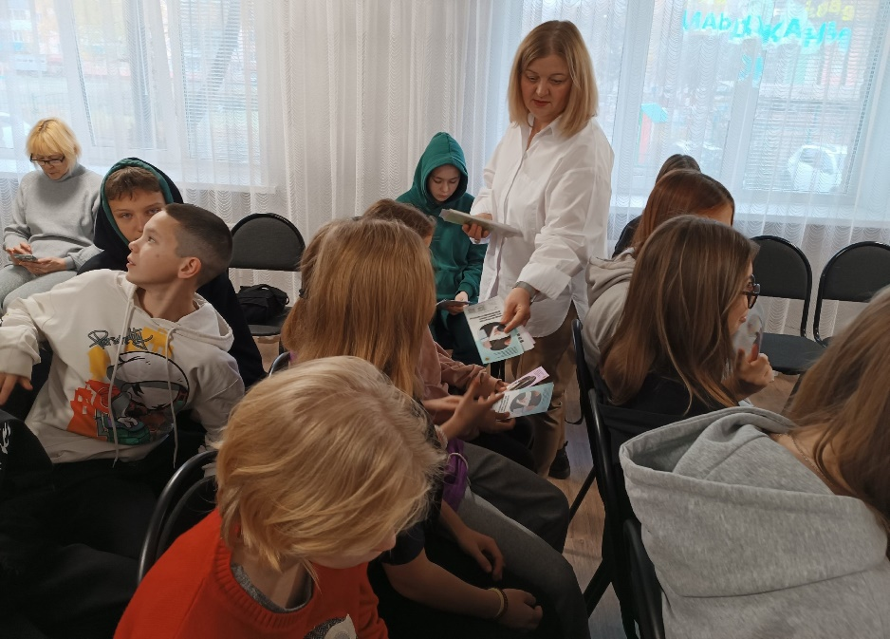

Источник: Альметьевский территориальный орган Госалкогольинспекции Республики Татарстан

